S1 – tabela verdade

F(A,B,C) = C + A . B

S1 = {(0,0,0),(0,1,0),(1,0,0)} = 0

S2 – tabela verdade

F(A,B,C,D) = B . D + B . C + A . D + A . C

S2 = {(0,1,0,1), (0,1,1,0), (0,1,1,1), (1,0,0,1), (1,0,1,0), (1,0,1,1), (1,1,0,1), (1,1,1,0), (1,1,1,1)} = 1

S3 – tabela verdade

f(A,B,C,D) = ~C + ~D + A B

S3 = {(0,0,0,0), (0,0,0,1), (0,0,1,0), (0,1,0,0), (0,1,0,1), (0,1,1,0), (1,0,0,0), (1,0,0,1), (1,0,1,0), (1,1,0,0), (1,1,0,1), (1,1,1,1), (1,1,1,1)} = 1

S4 – tabela verdade

f(A,B,C,D) = A + B . C + D

S4 = 1; todas as entradas

S5 – tabela verdade

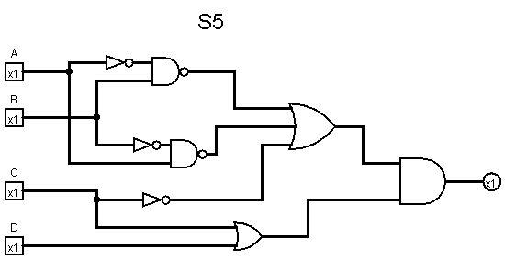

f(A,B,C,D) = D + C

S5 = {(0,0,0,0), (0,1,0,0), (1,0,0,0), (1,1,0,0)} = 0